Introducción
Home Credit es una institución financiera no bancaria, fundada en 1997 en la República Checa.
La empresa opera en 14 países (incluyendo Estados Unidos, Rusia, Kazajistán, Bielorrusia, China, India) y se enfoca en otorgar préstamos principalmente a personas con poco o ningún historial crediticio, quienes de otra manera no obtendrían préstamos o se convertirían en víctimas de prestamistas poco confiables.
El grupo Home Credit tiene más de 29 millones de clientes, activos totales de 21 mil millones de euros, más de 160 millones de préstamos, con la mayoría en Asia y casi la mitad de ellos en China (a fecha del 19-05-2018).
La empresa utiliza una variedad de datos alternativos —incluyendo información de telecomunicaciones y transacciones— para predecir la capacidad de pago de sus clientes.
Han puesto a disposición sus datos para la comunidad de Kaggle y desafían a los Kagglers a ayudarles a desbloquear todo el potencial de sus datos.

Descripción
Muchas personas tienen dificultades para obtener préstamos debido a historiales crediticios insuficientes o inexistentes. Y, lamentablemente, esta población suele ser víctima de prestamistas poco confiables.
Home Credit se esfuerza por ampliar la inclusión financiera de la población no bancarizada, ofreciendo una experiencia de préstamo positiva y segura. Para garantizar que esta población desatendida tenga una experiencia de préstamo positiva, Home Credit utiliza una variedad de datos alternativos, incluida información de telecomunicaciones y transacciones, para predecir la capacidad de pago de sus clientes.
Si bien Home Credit utiliza actualmente varios métodos estadísticos y de aprendizaje automático para realizar estas predicciones, desafía a a desbloquear todo el potencial de sus datos. Esto garantizará que los clientes capaces de pagar no sean rechazados y que los préstamos se otorguen con un capital, plazo y calendario de pagos que permitan a sus clientes tener éxito.
Este ejercicio trata sobre predecir el comportamiento de pago futuro de los clientes a partir de datos de solicitud, demográficos y de comportamiento crediticio histórico. Hemos proporcionado los datos en su forma original (en lugar de agregaciones de variables temporales a nivel de préstamo, se ha proporcionado los datos subyacentes necesarios para dicha agregación), ya que el interes no solo en ver qué enfoques de modelado se utilizará , sino también en cómo trabajará con los datos en esta forma. ¿Será la mejor solución una completa caja negra con una mínima ingeniería/aprendizaje de características? ¿O una ingeniería/aprendizaje de características inteligente ayudará a "resolver el caso"? Para ayudar a crear algunas características interesantes, se ha preparado un archivo con la descripción de cada columna (por favor consulten el archivo "HomeCredit_columns_description.csv" en la sección de datos).

Evaluación
Las presentaciones se evalúan según el área bajo la curva ROC (estos serviría para test para validar la asertividad del modelo) entre la probabilidad predicha y el valor observado.

Archivo de presentación
Para cada SK_ID_CURR en el conjunto de prueba, debes predecir una probabilidad para la variable TARGET. El archivo debe contener un encabezado y tener el siguiente formato:
apache
SK_ID_CURR,TARGET
100001,0.1
100005,0.9
100013,0.2
etc.

DATA:
Descripción del conjunto de datos
application_{train|test}.csv
Esta es la tabla principal, dividida en dos archivos: Train (con TARGET) y Test (sin TARGET).
Datos estáticos de todas las solicitudes. Cada fila representa un préstamo en la muestra de datos.
bureau.csv
Todos los créditos previos del cliente otorgados por otras instituciones financieras que fueron reportados a la Central de Riesgo Crediticio (para clientes que tienen un préstamo en nuestra muestra).
Por cada préstamo en nuestra muestra, hay tantas filas como número de créditos que el cliente tenía en la Central de Riesgo Crediticio antes de la fecha de solicitud.
bureau_balance.csv
Saldos mensuales de créditos previos en la Central de Riesgo Crediticio.
Esta tabla tiene una fila por cada mes de historial de cada crédito previo reportado a la Central de Riesgo Crediticio, es decir, la tabla tiene (# préstamos en la muestra * # de créditos previos relativos * # de meses en los que se observa algún historial de los créditos previos) filas.
POS_CASH_balance.csv
Instantáneas de saldos mensuales de préstamos POS (punto de venta) y en efectivo previos que el solicitante tuvo con Home Credit.
Esta tabla tiene una fila por cada mes de historial de cada crédito previo en Home Credit (crédito de consumo y préstamos en efectivo) relacionado con los préstamos en nuestra muestra, es decir, la tabla tiene (# préstamos en la muestra * # de créditos previos relativos * # de meses en los que se observa algún historial de los créditos previos) filas.
credit_card_balance.csv
Instantáneas de saldos mensuales de tarjetas de crédito previas que el solicitante tiene con Home Credit.
Esta tabla tiene una fila por cada mes de historial de cada crédito previo en Home Credit (crédito de consumo y préstamos en efectivo) relacionado con los préstamos en nuestra muestra, es decir, la tabla tiene (# préstamos en la muestra * # de tarjetas de crédito previas relativas * # de meses en los que se observa algún historial de la tarjeta de crédito previa) filas.
previous_application.csv
Todas las solicitudes previas de préstamos de Home Credit de clientes que tienen préstamos en nuestra muestra.
Hay una fila por cada solicitud previa relacionada con los préstamos en nuestra muestra de datos.
installments_payments.csv
Historial de pagos de los créditos previamente desembolsados en Home Credit relacionados con los préstamos en nuestra muestra.
Hay a) una fila por cada pago que se realizó, más b) una fila por cada pago no realizado.
Una fila equivale a un pago de una cuota, O a una cuota correspondiente a un pago de un crédito previo de Home Credit relacionado con los préstamos en nuestra muestra.
HomeCredit_columns_description.csv
Este archivo contiene las descripciones de las columnas en los distintos archivos de datos.

Datos
Archivos: 10 archivos
Tamaño: 2.68 GB
Tipo: csv
Licencia: Sujeto a las Reglas de la Competencia

HomeCredit_columns_description.csv (37.38 kB) — 5 de 5 columnas

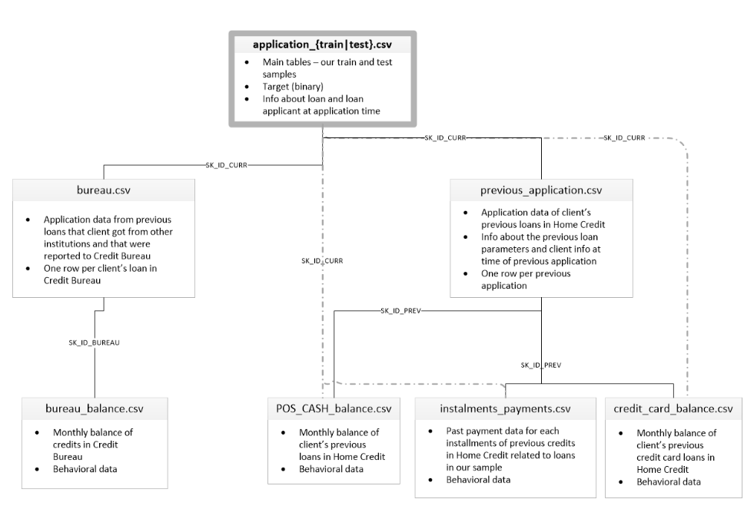

Tabla — Fila — Descripción — Especial
Etiqueta | Conteo
1.00 - 23.00 | 20
23.00 - 45.00 | 22
45.00 - 67.00 | 22
67.00 - 89.00 | 22
89.00 - 111.00 | 22
111.00 - 133.00 | 22
133.00 - 155.00 | 22
155.00 - 177.00 | 22
177.00 - 199.00 | 22
199.00 - 221.00 | 23
1 | 221
- application_{train|test}.csv — 56%
- previous_application.csv — 17%
- Otros (59) — 27%
- SK_ID_CURR — 3%
- SK_ID_PREV — 2%
- Otros (209) — 95%
Información normalizada sobre el edificio donde vive el cliente. Cuál es el promedio (sufijo _AVG), la moda (sufijo _MODE), la mediana (sufijo _MEDI) del tamaño del apartamento, área común, área habitable, antigüedad del edificio, número de ascensores, número de entradas, estado del edificio...
— 21%
ID del préstamo en nuestra muestra — 2%
Otros (167) — 76%
[nulo] — 61%
normalizado — 24%
Otros (33) — 15%

Descripción de columnas
# | Tabla | Columna | Descripción
1 | application_{train|test}.csv | SK_ID_CURR | ID del préstamo en nuestra muestra
2 | application_{train|test}.csv | TARGET | Variable objetivo (1 - cliente con dificultades de pago: tuvo un pago tardío de más de X días en uno de los primeros Y plazos del préstamo en nuestra muestra, 0 - todos los demás casos)
5 | application_{train|test}.csv | NAME_CONTRACT_TYPE | Identificación de si el préstamo es en efectivo o rotativo
6 | application_{train|test}.csv | CODE_GENDER | Género del cliente
7 | application_{train|test}.csv | FLAG_OWN_CAR | Indicador de si el cliente posee un automóvil
8 | application_{train|test}.csv | FLAG_OWN_REALTY | Indicador de si el cliente posee una casa o piso
9 | application_{train|test}.csv | CNT_CHILDREN | Número de hijos que tiene el cliente
10 | application_{train|test}.csv | AMT_INCOME_TOTAL | Ingreso del cliente
11 | application_{train|test}.csv | AMT_CREDIT | Monto del crédito del préstamo
12 | application_{train|test}.csv | AMT_ANNUITY | Anualidad del préstamo
13 | application_{train|test}.csv | AMT_GOODS_PRICE | Para préstamos de consumo, es el precio de los bienes por los cuales se otorga el préstamo
14 | application_{train|test}.csv | NAME_TYPE_SUITE | Quién acompañaba al cliente cuando solicitaba el préstamo
15 | application_{train|test}.csv | NAME_INCOME_TYPE | Tipo de ingreso del cliente (empresario, trabajador, licencia de maternidad, etc.)
16 | application_{train|test}.csv | NAME_EDUCATION_TYPE | Nivel de educación más alto alcanzado por el cliente
17 | application_{train|test}.csv | NAME_FAMILY_STATUS | Estado civil/familiar del cliente
18 | application_{train|test}.csv | NAME_HOUSING_TYPE | Cuál es la situación de vivienda del cliente (alquiler, vivienda con los padres, etc.)
19 | application_{train|test}.csv | REGION_POPULATION_RELATIVE | Población normalizada de la región donde vive el cliente (un número más alto significa que el cliente vive en una región más poblada) — normalizado
20 | application_{train|test}.csv | DAYS_BIRTH | Edad del cliente en días al momento de la solicitud — tiempo relativo a la solicitud
21 | application_{train|test}.csv | DAYS_EMPLOYED | Cuántos días antes de la solicitud la persona comenzó su empleo actual — tiempo relativo a la solicitud
22 | application_{train|test}.csv | DAYS_REGISTRATION | Cuántos días antes de la solicitud el cliente cambió su registro — tiempo relativo a la solicitud
23 | application_{train|test}.csv | DAYS_ID_PUBLISH | Cuántos días antes de la solicitud el cliente cambió el documento de identidad con el que solicitó el préstamo — tiempo relativo a la solicitud
24 | application_{train|test}.csv | OWN_CAR_AGE | Antigüedad del automóvil del cliente
25 | application_{train|test}.csv | FLAG_MOBIL | ¿El cliente proporcionó teléfono móvil? (1=SÍ, 0=NO)
26 | application_{train|test}.csv | FLAG_EMP_PHONE | ¿El cliente proporcionó teléfono de trabajo? (1=SÍ, 0=NO)
27 | application_{train|test}.csv | FLAG_WORK_PHONE | ¿El cliente proporcionó teléfono de casa? (1=SÍ, 0=NO)
28 | application_{train|test}.csv | FLAG_CONT_MOBILE | ¿Se pudo contactar el teléfono móvil? (1=SÍ, 0=NO)
29 | application_{train|test}.csv | FLAG_PHONE | ¿El cliente proporcionó teléfono de casa? (1=SÍ, 0=NO)
30 | application_{train|test}.csv | FLAG_EMAIL | ¿El cliente proporcionó correo electrónico? (1=SÍ, 0=NO)
31 | application_{train|test}.csv | OCCUPATION_TYPE | Qué tipo de ocupación tiene el cliente
32 | application_{train|test}.csv | CNT_FAM_MEMBERS | Cuántos miembros de familia tiene el cliente
33 | application_{train|test}.csv | REGION_RATING_CLIENT | Nuestra calificación de la región donde vive el cliente (1, 2, 3)
34 | application_{train|test}.csv | REGION_RATING_CLIENT_W_CITY | Nuestra calificación de la región donde vive el cliente, tomando en cuenta la ciudad (1, 2, 3)
35 | application_{train|test}.csv | WEEKDAY_APPR_PROCESS_START | En qué día de la semana el cliente solicitó el préstamo
36 | application_{train|test}.csv | HOUR_APPR_PROCESS_START | Aproximadamente a qué hora el cliente solicitó el préstamo — redondeado
37 | application_{train|test}.csv | REG_REGION_NOT_LIVE_REGION | Indicador de si la dirección permanente del cliente no coincide con la dirección de contacto (1=diferente, 0=igual, a nivel de región)
38 | application_{train|test}.csv | REG_REGION_NOT_WORK_REGION | Indicador de si la dirección permanente del cliente no coincide con la dirección de trabajo (1=diferente, 0=igual, a nivel de región)
39 | application_{train|test}.csv | LIVE_REGION_NOT_WORK_REGION | Indicador de si la dirección de contacto del cliente no coincide con la dirección de trabajo (1=diferente, 0=igual, a nivel de región)
40 | application_{train|test}.csv | REG_CITY_NOT_LIVE_CITY | Indicador de si la dirección permanente del cliente no coincide con la dirección de contacto (1=diferente, 0=igual, a nivel de ciudad)
41 | application_{train|test}.csv | REG_CITY_NOT_WORK_CITY | Indicador de si la dirección permanente del cliente no coincide con la dirección de trabajo (1=diferente, 0=igual, a nivel de ciudad)
42 | application_{train|test}.csv | LIVE_CITY_NOT_WORK_CITY | Indicador de si la dirección de contacto del cliente no coincide con la dirección de trabajo (1=diferente, 0=igual, a nivel de ciudad)
43 | application_{train|test}.csv | ORGANIZATION_TYPE | Tipo de organización donde trabaja el cliente
44 | application_{train|test}.csv | EXT_SOURCE_1 | Puntaje normalizado de una fuente de datos externa — normalizado
45 | application_{train|test}.csv | EXT_SOURCE_2 | Puntaje normalizado de una fuente de datos externa — normalizado
46 | application_{train|test}.csv | EXT_SOURCE_3 | Puntaje normalizado de una fuente de datos externa — normalizado
47 | application_{train|test}.csv | APARTMENTS_AVG | Información normalizada sobre el edificio donde vive el cliente: promedio (sufijo _AVG), moda (sufijo _MODE)... — normalizado
48 | application_{train|test}.csv | BASEMENTAREA_AVG | Información normalizada sobre el edificio donde vive el cliente: promedio (sufijo _AVG), moda (sufijo _MODE)... — normalizado
49 | application_{train|test}.csv | YEARS_BEGINEXPLUATATION_AVG | Información normalizada sobre el edificio donde vive el cliente: promedio (sufijo _AVG), moda (sufijo _MODE)... — normalizado
50 | application_{train|test}.csv | YEARS_BUILD_AVG | Información normalizada sobre el edificio donde vive el cliente: promedio (sufijo _AVG), moda (sufijo _MODE)... — normalizado
51 | application_{train|test}.csv | COMMONAREA_AVG | Información normalizada sobre el edificio donde vive el cliente: promedio (sufijo _AVG), moda (sufijo _MODE)... — normalizado
52 | application_{train|test}.csv | ELEVATORS_AVG | Información normalizada sobre el edificio donde vive el cliente: promedio (sufijo _AVG), moda (sufijo _MODE)... — normalizado

Explorador de datos
2.68 GB
- HomeCredit_columns_description.csv
- POS_CASH_balance.csv
- application_test.csv
- application_train.csv
- bureau.csv
- bureau_balance.csv
- credit_card_balance.csv
- installments_payments.csv
- previous_application.csv
- sample_submission.csv

Resumen
- 10 archivos
- 346 columnas

